Objetivo

TRABAJO PRACTICO DE LABORATORIO N° 5

Oscilaciones. Movimiento Armónico Simple.

Implementar conceptos de cinemática y dinámica del movimiento armónico simple y aplicarlos en el análisis de distintos sistemas oscilantes.

Introducción
Un objeto experimenta un movimiento oscilatorio (o vibratorio) cuando, a intervalos re- gulares de tiempo denominados periodos, ocupa la misma posición con iguales veloci- dades y aceleraciones, esto es, con el mismo estado de movimiento.

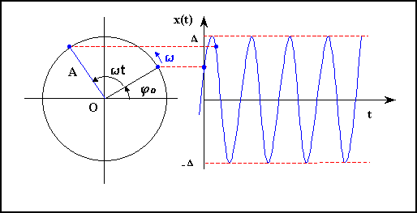El tipo más sencillo de movimiento oscilatorio es el denominado MOVIMIENTO AR- MÓNICO SIMPLE (MAS). La ecuación que describe un objeto que se mueve con MAS según un eje, por ejemplo el “x”, es:

x = A.cos(ωt+ϕ)
Mientras el objeto se mueve hacia un lado y hacia el opuesto, la coordenada x varía sinusoidalmente con el tiempo. A es la amplitud del movimiento, que es la máxima distancia que alcanza el objeto, medida desde la posición cen-
tral, o de equilibrio x = 0. Obsérvese que x varía entre –A< x< A.
El argumento del coseno se denomina fase instantánea (ωt+ϕ): ω es la frecuencia angular o pulsación y representa la rapidez con la que se suceden las oscilaciones); ϕ es la fase inicial o constante de fase (su valor depende de las condiciones - posición- en el instante t = 0 en el que se inicia el movimiento).
En el tiempo equivalente a un periodo (T) el objeto experimenta un ciclo completo de su movimiento y la fase se incrementa desde ϕ hasta 2π+ϕ. Por lo tanto la relación entre T y ω es:

T = 2π / ω
Otro parámetro relacionado con estas magnitudes, es la frecuencia del movimiento, que es la cantidad de ciclos por unidad de tiempo y se define como:

f = 1/T = 2π ω

Las unidades correspondientes a las magnitudes definidas precedentemente en el SI:
A: amplitud [m]
ω: frecuencia angular [rad/s].
ϕ: constante de fase [rad].
T: periodo [s]
f : frecuencia [Hz]

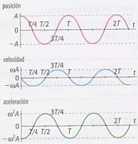
Las ecuaciones de velocidad v_{X}, y de la aceleración a_{X}, de un objeto que ejecuta un MAS, se obtienen derivando la ecuación de la posición respecto del tiempo:

v_{X} = dx/dt a_{X} = dv_{X} /dt v_{X} = -ω.A.sen(ωt+ϕ)
a_{X} = -ω².A.cos(ωt+ϕ) = -ω². x

La aceleración y el desplazamiento del objeto tie- nen sentidos opuestos y sus módulos son propor- cionales, lo que resulta ser la definición de un MAS, ya que el mismo se define como aquel en que la fuerza de restitución (que tiende a regresar- lo a la posición de equilibrio) es proporcional al desplazamiento (recordar que F = m.a)

Desarrollo de la Experiencia

Experiencia N°1: Sistema masa-resorte

Objetivo
Verificar las ecuaciones del MAS en un sistema oscilatorio compuesto de una masa colgando de un resorte.

Marco teórico
Inicialmente un resorte con una constante elástica de restitución ( o de recuperación, o de rigidez) k se encuentra suspendido verticalmente. Suponiendo despreciable su masa, el mismo no se encuentra ni comprimido ni estirado. Al colgarle un bloque de masa m, se lo deja estirarse lentamente una longitud ℓ hasta que alcanza una posición de equilibrio (y = 0).
A continuación se toma el objeto de masa m, se lo desplaza una distancia Δℓ hasta una posición y = -A. El resorte ejerce una fuerza hacia la posición de equilibrio (y = 0). Se supone que el resorte es operado dentro de los límites elásticos y cumple con la ley de Hooke, por lo que la fuerza ejercida sobre el objeto en todo momento es:

F = -k . y
La fuerza es mayor cuanto lo es el desplazamiento. Por la 2ª ley de Newton:

m.(-g) = -k . y y por lo tanto g = (k/ m) . y
ℓ
y=0

m
ℓ

m
Δℓ

De la ecuación vista en la introducción:

g = a_{Y} = -ω². y y por lo tanto ω² = k/ m
El periodo debe satisfacer la relación:

T = 2π / ω = 2π / √ (k/ m)

Elementos Utilizados:

Bloque Resorte
Soporte vertical Cinta métrica Cronómetro Balanza

Desarrollo de la experiencia

Determine la masa m del bloque: 0,1665 kg.
Enganche el bloque al resorte suspendido del soporte vertical y permita que descienda lentamente hasta que quede suspendido en una posición de equilibrio (y = 0). Determi- nar la longitud de medición ℓ : 0,195 m.
Determinar la constante elástica de restitución k = (m.g) / ℓ = 8,37 N/m
Procedimiento 1ª parte:
Desplace el bloque hacia abajo una distancia Δℓ . Mida esta distancia y registre este valor -A : 0,036 m.

Deje libre el bloque. El sistema comenzará a oscilar.

Considerar un punto fijo por el cual pase el objeto (tenga en cuenta que las condiciones de movimiento deben ser las mismas, o sea, debe pasar en el mismo sentido), contar el tiempo (t) correspondiente a diez ciclos y tome nota en la tabla. El tiempo del periodo será la décima parte de este tiempo.

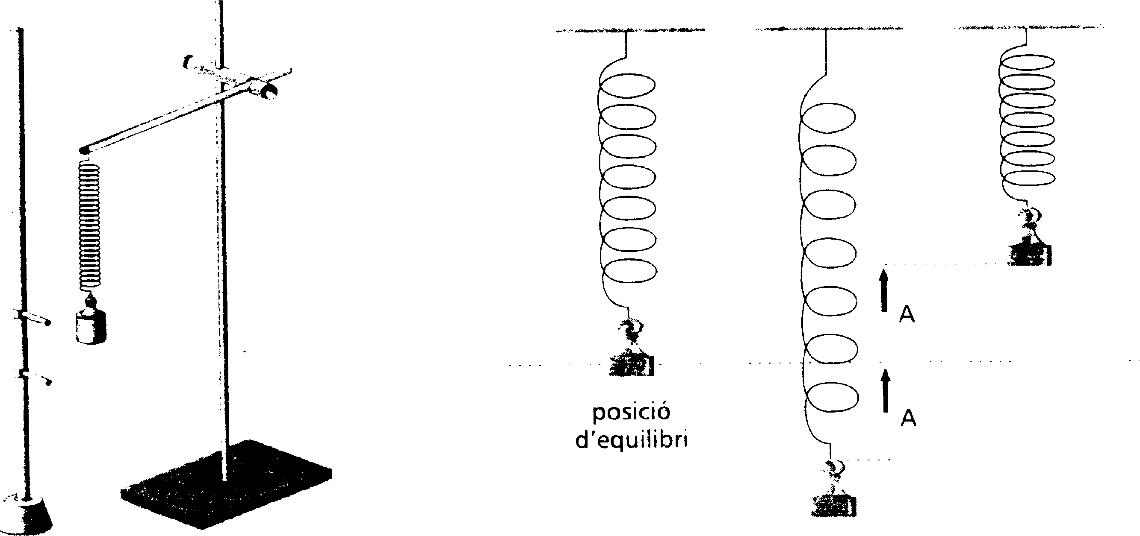

Repetir el procedimiento 5 veces. Resultados de las mediciones

Medición | t  (s) | T=t/10  (g)
1 | 9,99 | 0,999
2 | 9,84 | 0,984
3 | 9,72 | 0,972
4 | 9,52 | 0,952
5 | 8,78 | 0,878
PROM | 9,57 | 0,957

Determinar la frecuencia angular:

ω = 2π / T_{PROM}= 6,56 [rad/s]
Calcular la constante elástica de restitución k: k' = ω² . m = 7,16 [N/m]

2ª parte:
Desplace el bloque hacia abajo una distancia Δℓ menor que la anterior. Mida esta dis- tancia y registre este valor –A’ : 0,018m.
Contar el tiempo (t) correspondiente a diez ciclos y tome nota en la tabla. Repetir el procedimiento 5 veces.
Resultados de las mediciones

Medición | t  (s) | T=t/10  (g)
1 | 9,31 | 0,31
2 | 10,01 | 1,001
3 | 9,5 | 0,95
4 | 9,25 | 0,925
5 | 9,59 | 0,959
PROM | 9,532 | 0,9532

Determinar la frecuencia angular:

ω' = 2π / T_{PROM}= [rad/s] Calcular la constante elástica de restitución k: k" = ω’² . m = [N/m]
3ª parte:
Desplace el bloque hacia abajo una distancia Δℓ mayor que en la 1ª parte. Mida esta distancia y registre este valor –A” : 0,072 m.
Contar el tiempo (t) correspondiente a diez ciclos y tome nota en la tabla. Repetir el procedimiento 5 veces.
Resultados de las mediciones

Medición | t  (s) | T=t/10  (g)
1 | 9,52 | 0,952
2 | 9,64 | 0,964
3 | 9,39 | 0,939
4 | 9,65 | 0,965
5 | 9,01 | 0,901
PROM | 9,442 | 0,9442

Determinar la frecuencia angular:

ω" = 2π / T_{PROM}= [rad/s] Calcular la constante elástica de restitución k:
k’” = ω”² . m = [N/m]
Calcular el promedio de k’, k” y k’”. k_{PROM}= N/m.
Determinar el error relativo:
ξ% = (k N/m – k_{PROM} N/m).100 / k N/m = %

Graficar

Grafique la posición de la masa en función del tiempo para ambos casos
y

t

CONCLUSIONES:

Experiencia N°2: Péndulo simple

Objetivo
Utilizar un péndulo simple para determinar la constante de aceleración gravitatoria lo- cal.

Marco teórico
Se denomina péndulo simple a un sistema formado por una masa puntual m, que pue- de oscilar alrededor de un punto 0, colgada de un hilo inextensible y de masa despre- ciable de longitud L.
Si bien este enunciado corresponde a un sistema ideal, en la práctica consideramos la masa del objeto concentrada en su centro, la masa del hilo es despreciable frente a la del cuerpo y la extensión del mismo debido a las solicitudes mecánicas variables es despreciable frente a su longitud.

Inicialmente el cuerpo cuelga verticalmente en una posición de equilibrio. Allí la tensión en el hilo es igual al peso del objeto.

T_{E} = m.g
Se desplaza el cuerpo lateralmente, en esa posición la tensión sobre el hilo pasa a ser:

T = m.g cosθ
entonces la fuerza requerida para mantener el objeto en esa posición, considerada perpendicularmente al hilo:

F_{T} = -m.g senθ
Se ve que esta fuerza tiende a regresar al cuerpo a la posición de equilibrio. El despla- zamiento S (con θ medido en radianes)

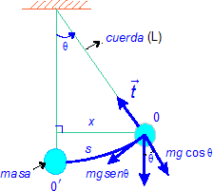
S = L . θ
si θ es suficientemente pequeño (< 0,1 rad):

S ≈ x = L . θ
Asi: F_{T} = -m.g θ = -m.g.(x/L)
y como F_{T} = -m.a_{X}
a_{X} = (g/L). x por lo tanto ω² = g/ L

Elementos Utilizados:

Bloque Hilo
Soporte vertical Cinta métrica o regla Cronómetro
Balanza

Desarrollo de la experiencia

Determine la masa m del bloque: kg.
Enganche el bloque al hilo suspendido del soporte vertical y permita que quede sus- pendido en una posición de equilibrio (x = 0).
Procedimiento 1ª parte:
Determinar la longitud del hilo L : m.
Desplace el bloque hacia un lado una distancia Δx. Mida esta distancia y registre este valor A : m.

Deje libre el bloque. El sistema comenzará a oscilar.

Considerar un punto fijo por el cual pase el objeto (tenga en cuenta que las condiciones de movimiento deben ser las mismas, o sea, debe pasar en el mismo sentido), contar el tiempo (t) correspondiente a diez ciclos y tome nota en la tabla. El tiempo del periodo será la décima parte de este tiempo.
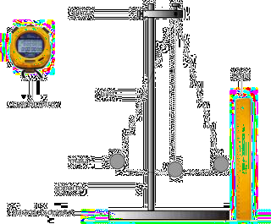
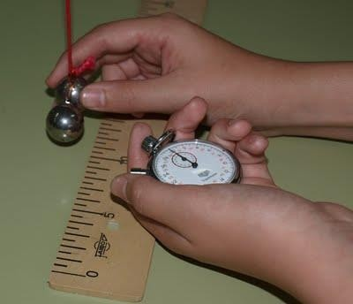

Repetir el procedimiento 5 veces. Resultados de las mediciones

Medición | t  (s) | T=t/10  (g)
1
2
3
4
5
PROM

Determinar la frecuencia angular:

ω = 2π / T_{PROM}= [rad/s]
Calcular la constante de aceleración gravitatoria g:

g' = ω² · L = [m/s²]

2ª parte:
Modificar la longitud del hilo y tomar nota de la misma L’ : m.
Desplace el bloque hacia un lado una distancia Δx. Mida esta distancia y registre este valor A’ : m.

Deje libre el bloque. El sistema comenzará a oscilar.

Considerar un punto fijo por el cual pase el objeto (tenga en cuenta que las condiciones de movimiento deben ser las mismas, o sea, debe pasar en el mismo sentido), contar el tiempo (t) correspondiente a diez ciclos y tome nota en la tabla. El tiempo del periodo será la décima parte de este tiempo.

Repetir el procedimiento 5 veces.

Medición | t  (s) | T=t/10  (g)
1
2
3
4
5
PROM

Determinar la frecuencia angular:

ω’ = 2π / T_{PROM}= [rad/s]
Calcular la constante de aceleración gravitatoria g:

g” = ω² · L’ = [m/s²]

3ª parte:
Modificar la longitud del hilo y tomar nota de la misma L” : m.
Desplace el bloque hacia un lado una distancia Δx. Mida esta distancia y registre este valor A”: m.

Deje libre el bloque. El sistema comenzará a oscilar.

Considerar un punto fijo por el cual pase el objeto (tenga en cuenta que las condiciones de movimiento deben ser las mismas, o sea, debe pasar en el mismo sentido), contar el tiempo (t) correspondiente a diez ciclos y tome nota en la tabla. El tiempo del periodo será la décima parte de este tiempo.

Repetir el procedimiento 5 veces.

Medición | t  (s) | T=t/10  (g)
1
2
3
4
5
PROM

Determinar la frecuencia angular:

ω" = 2π / T_{PROM}= [rad/s]
Calcular la constante de aceleración gravitatoria g:

g’” = ω² · L” = [m/s²]

Graficar

Periodo T (s)

0
Longitud L (m)

Calcular el promedio de g’, g” y g’”. g_{PROM} : m/s². Determinar el error relativo:

ξ% = (9,81 m/s² – g_{PROM} m/s²).100 / g. m/s² = %

Grafique la posición de la masa en función del tiempo para cada caso

y

t

CONCLUSIONES

Experiencia N°3: Péndulo físico

Objetivo
Utilizar un péndulo físico para determinar el momento de inercia del centro de masa de un cuerpo.

Marco teórico
Se denomina péndulo físico a un cuerpo rígido de masa M, que oscila en torno de un eje horizontal fijo.

Inicialmente el cuerpo cuelga verticalmente en una posición de equilibrio. Allí la fuerza sobre el eje es igual al peso del objeto.

F_{E} = M.g
Se desplaza el cuerpo lateralmente, en esa posición aparece un momento torsor que tiende a restituir al cuerpo a su posición de equilibrio en sentido contrario del despla- zamiento:

τ_{Z} = -(d senθ)( M.g)

Siendo d el brazo de palanca, esto es, la distancia del centro de masa al eje de pivote.
Como el momento torsor es variable según la posición la aceleración angular del cuer- po varía con la posición:

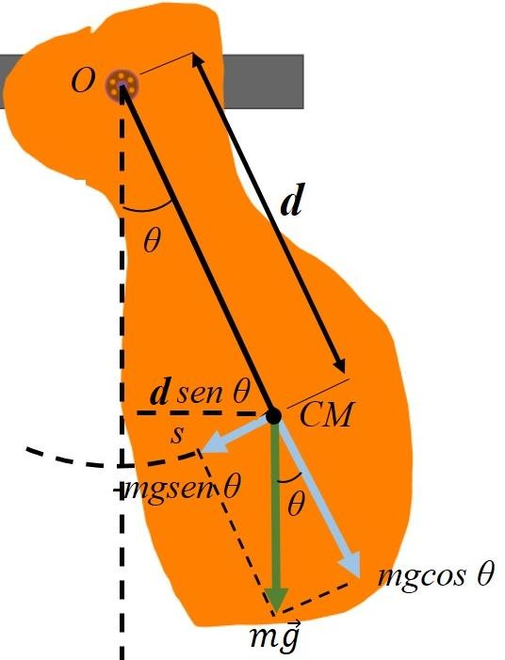
α_{Z} = d²θ/dt²
que según la relación fundamental Σ τ_{Z} = I α_{Z} Igualando: α_{Z} = -(M.g.d senθ) / I si θ es suficientemente pequeño (< 0,1 rad):

α_{Z} ≈ -(M.g.d.θ) / I
por lo tanto ω² = (M.g.d) / I
Según el teorema de Steiner

I_{Z} = I_{CM} + M.d²

Elementos Utilizados:

Varilla metálica Soporte vertical Cinta métrica o regla Cronómetro
Balanza

Desarrollo de la experiencia

Determine la masa M de la varilla: kg, y su longitud L: m.
Para determinar el centro de masa. Por tratarse de un cuerpo simétrico apoye la varilla aproximadamente a la mitad de uno de sus lados en un soporte horizontal. Muévala lentamente hasta que la misma quede suspendida en una posición de equilibrio. Trace una línea que pase por el eje de pivote.
Procedimiento 1º parte:
Determinar la distancia desde el centro de masa al punto de rotación d : m.
Desplace el bloque hacia un lado una distancia Δx. Mida esta distancia y registre este valor A : m.

Deje libre el bloque. El sistema comenzará a oscilar.

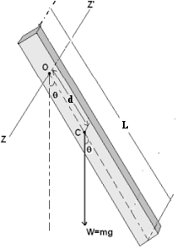
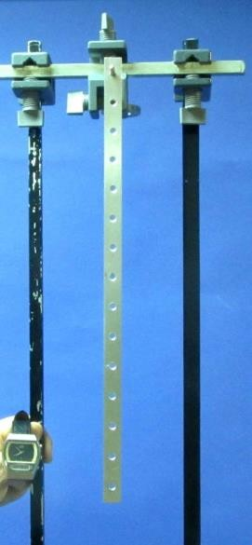

Considerar un punto fijo por el cual pase el objeto (tenga en cuenta que las condiciones de movimiento deben ser las mismas, o sea, debe pasar en el mismo sentido), contar el tiempo (t) correspondiente a diez ciclos y tome nota en la tabla. El tiempo del periodo será la décima parte de este tiempo.

Repetir el procedimiento 5 veces. Resultados de las mediciones
Medición | t  (s) | T=t/10  (g)
1
2
3
4
5
PROM

Determinar la frecuencia angular:

ω = 2π / T_{PROM}= [rad/s] Calcular el momento de inercia I_{Z}:
I_{Z} = (M.g.d) / ω²= [kg m²]

Calcular el momento de inercia del centro de masa:

I’_{CM} = I_{Z} + M.d²= [kg m²]

2º parte:
Determinar la distancia desde el centro de masa al punto de rotación d’ : m.
Desplace el bloque hacia un lado una distancia Δx. Mida esta distancia y registre este valor A’ : m.
Deje libre el bloque. El sistema comenzará a oscilar.

Repetir el procedimiento 5 veces. Resultados de las mediciones
Medición | t  (s) | T=t/10  (g)
1
2
3
4
5
PROM

Determinar la frecuencia angular:

ω' = 2π / T_{PROM}= [rad/s] Calcular el momento de inercia I_{Z}:

I’_{Z} = (M.g.d’) / ω’²= [kg m²]

Calcular el momento de inercia del centro de masa:

I”_{CM} = I’_{Z} + M.d’²= [kg m²]

3º parte:
Determinar la distancia desde el centro de masa al punto de rotación d” : m.
Desplace el bloque hacia un lado una distancia Δx. Mida esta distancia y registre este valor A” : m.
Deje libre el bloque. El sistema comenzará a oscilar. Repetir el procedimiento 5 veces.
Resultados de las mediciones

Medición | t  (s) | T=t/10  (g)
1
2
3
4
5
PROM

Determinar la frecuencia angular:

ω" = 2π / T_{PROM}= [rad/s] Calcular el momento de inercia I_{Z}:
I”_{Z} = (M.g.d”) / ω”² = [kg m²]

Calcular el momento de inercia del centro de masa:

I’”_{CM} = I”_{Z} + M.d”²= [kg m²]
Graficar

Periodo T (s)

0
Distancia d (m)

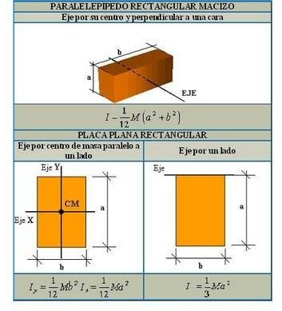
Calcular el promedio de I’_{CM}, I”_{CM} y I’”_{CM}. I_{CM} : [kg m²]
-prom
Determinar el momento de inercia del centro de masa por tablas,

I_{CM}: [kg m²]
Calcular el error relativo:
ξ% = (I_{CM}– I_{CM-prom}).100 / I_{CM}
ξ% = %

CONCLUSIONES

Experiencia N°4: Péndulo de torsión

Objetivo
Utilizar un péndulo de torsión para determinar la constante de torsión de una varilla de acero.

Marco teórico
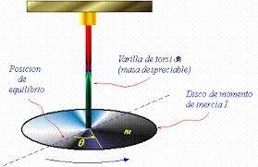
Se denomina péndulo de torsión a todo oscilador constituido por un cuerpo rígido con eje de simetría, suspendido de un so- porte fijo mediante una varilla que tenga la dirección de dicho eje.

La varilla al estar torsionada un ángulo θ, ejerce un momento restaurador sobre el disco. Si I es el momento de inercia del disco en torno al eje definido por la varilla, se puede aplicar la misma relación vista en la experiencia anterior:

Σ τ_{Z} = I α_{Z}
Siendo τ_{Z} = -k . θ, entonces α_{Z} = (k/ I) . θ, por lo tanto ω² = (k/I)
Elementos Utilizados:

Varilla metálica Disco metálico Anillo metálico Cronómetro Balanza

Desarrollo de la experiencia

Procedimiento 1ª parte:
Determine la masa M_{d} del disco: kg, y su radio R_{d}: m.
Haga una marca en algún punto al costado del disco. Tome el disco con ambas manos y hágalo girar un cierto ángulo (el valor no tiene importancia, ya que su periodo no de- pende de ello), de manera que quede siempre en la vertical de la varilla.

Al liberarlo, el sistema comienza a oscilar.

Considerar un punto fijo por el cual pase el objeto (tenga en cuenta que las condiciones de movimiento deben ser las mismas, o sea, debe pasar en el mismo sentido), contar el

tiempo (t) correspondiente a diez ciclos y tome nota en la tabla. El tiempo del periodo será la décima parte de este tiempo.

Repetir el procedimiento 5 veces. Resultados de las mediciones

Medición | t  (s) | T_{d}=t/10  (g)
1
2
3
4
5
PROM

Determinar la frecuencia angular:

ω = 2π / Td_{PROM}= [rad/s]

2ª parte:

A continuación se coloca el anillo sobre el disco y se los torsiona para hacerlo oscilar nueva- mente. Contar el tiempo (t) correspondiente a diez ciclos y tome nota en la tabla.
Resultados de las mediciones

Medición | t'  (s) | T_{c}=t’/10  (g)
1
2
3
4
5
PROM

Determinar la frecuencia angular:

ω_{c} = 2π / Tc_{PROM}= [rad/s]
El período T_{c} que está relacionado con el momento de inercia del conjunto “alambre + disco + anillo” (I_{c}) el que a su vez lo podemos considerar suma de los dos momentos de inercia I_{c} = I_{d} + I_{a}. El conjunto de alambre + disco (I_{d}) y el del “anillo” (I_{a}), siendo:

I_{a} = ½ M_{a} (R₂² + R ²)
1
Determine la masa M_{a} del anillo: kg.
Su radio interno R₁: m; y su radio externo R₂: m

Alambre
Alambre
b
R₁
R₂
h

Anillo

Disco θ
Disco

Como

T_{c} = 2π . √(I_{d} + I_{a}) / k

T_{d} = 2π . √I_{d} / k

Despejando de las ecuaciones anteriores, calcular la constante elástica de torsión de la varilla, k:

k = 4π ² . I_{a} / (T_{c}²-T_{d}²) = [N/m]

CONCLUSIONES

